カスハラ対策セミナー 参加申込書
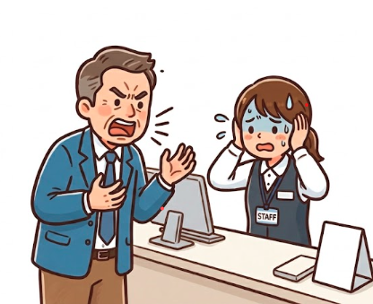

※10／30(金)までにお申し込み下さい。

●Webで申込される場合（ https://forms.gle/cKWLECfcCk1KrMsz9）
右記の二次元コードを読み取ってお申込みください →
●FAXで申込される場合 : 075-708-3725
京都府中小企業団体中央会 企画調整課 小寺 行
- 団体・企業名
- (TEL) （FAX）
- 参加者
役職： 氏名：
役職： 氏名：
役職： 氏名：
※終了後に個別相談会を予定しております。希望される方はレ点を入れてください →□
個別相談会を希望される方は下記に相談内容をご記入ください。

<お問合せ先> 京都府中小企業団体中央会 企画調整課 小寺 TEL：075-708-3701

